Przeprowadzenie eksperymentu pierwszego wymagało przeprowadzenia ekstrakcji cech ze zbioru MNIST, obrazów o rozmiarze 28 x 28 pikseli, przedstawiających ręcznie pisane cyfry. Przeprowadzenie tego procesu wymagało takiego doboru cech, aby dobrze reprezentowały one kluczowe informacje o kształcie cyfr. Jedna z metod ekstrakcji cech zakładała przygotowanie wektora z dwoma elementami, w ramach tego zaproponowano następujący zestaw cech:
- Suma aktywnych pikseli - reprezentuje całkowitą ilość atramentu użytą do zapisu cyfry. Obliczana jako suma znormalizowanych wartości jasności wszystkich pikseli obrazu. Pozwala na skuteczne odseparowanie cyfr „mniejszych” od „większych”.
Zastosowanie wspomnianej cech można przedstawić na podstawie odróżnienia „1” od „8”. Cyfra „1” charakteryzuje się bardzo niską wartością sumy aktywnych pikseli, podczas gdy cyfra „8” posiada wysoką tę wartość. Wybór tej cechy jest intuicyjny, ponieważ cyfry różnią się bardzo od siebie w kwestii potrzebnego atramentu do ich zapisania.
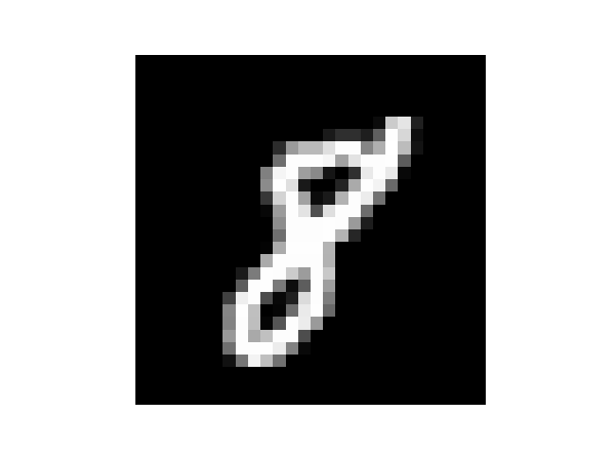 | 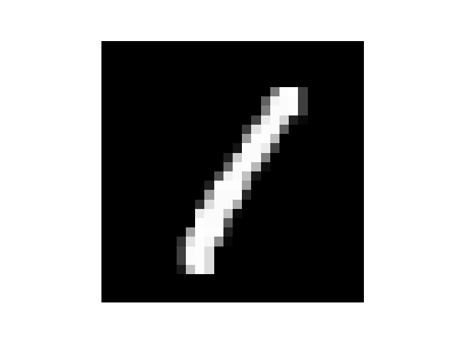

Dla powyżej przedstawionych cyfr uzyskano następujące wyniki dla sumy aktywnych pikseli:
- „8” = 133
- „1” = 82
- Różnica liczby aktywnych pikseli pomiędzy górną i dolną częścią obrazu (balans pionowy pikseli) – cecha opisuje pionowy rozkład pikseli należących do cyfry. Obliczana jest jako różnica liczby aktywnych pikseli w górnej połowie obrazu i liczby aktywnych pikseli w dolnej połowie obrazu.
Rozróżnienie cyfr „6” oraz „9” w przypadku cechy opisanej poprzez sumę aktywnych pikseli jest prawie niemożliwe, ponieważ obie cyfry mogą posiadać zbliżoną liczbę aktywnych pikseli. Jednak dla cyfry „6” większa część pikseli znajduje się w dolnej części obrazu, co skutkuje ujemną wartością balansu. W przypadku cyfry „9” więcej pikseli znajduje się w górnej części cyfry, dlatego wartość balansu jest wyższa. Cecha ta pozwala więc lepiej opisać pionowe rozmieszczenie elementów znaku i skuteczniej rozróżniać cyfry o podobnej liczbie aktywnych pikseli.
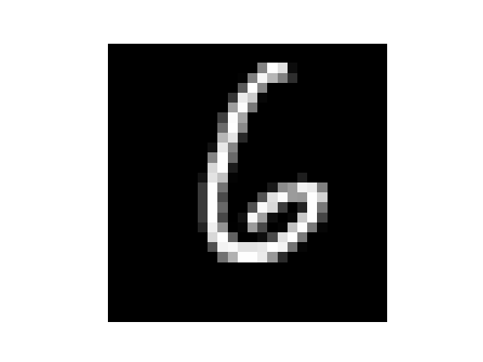 | 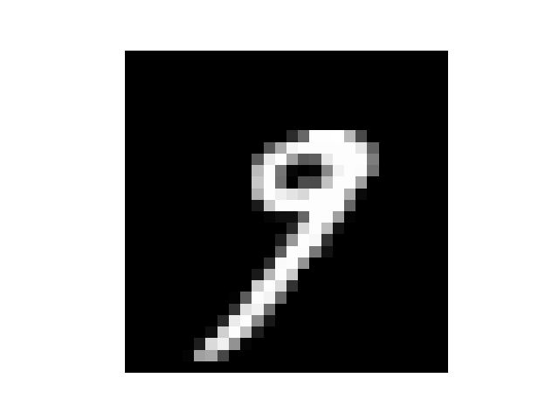

Dla powyższych cyfr uzyskano następujące wyniki
Cyfra | Suma aktywnych pikseli | Średnia pozycja aktywnych pikseli w osi Y
„6” | 97 | -31
„9” | 103 | 19

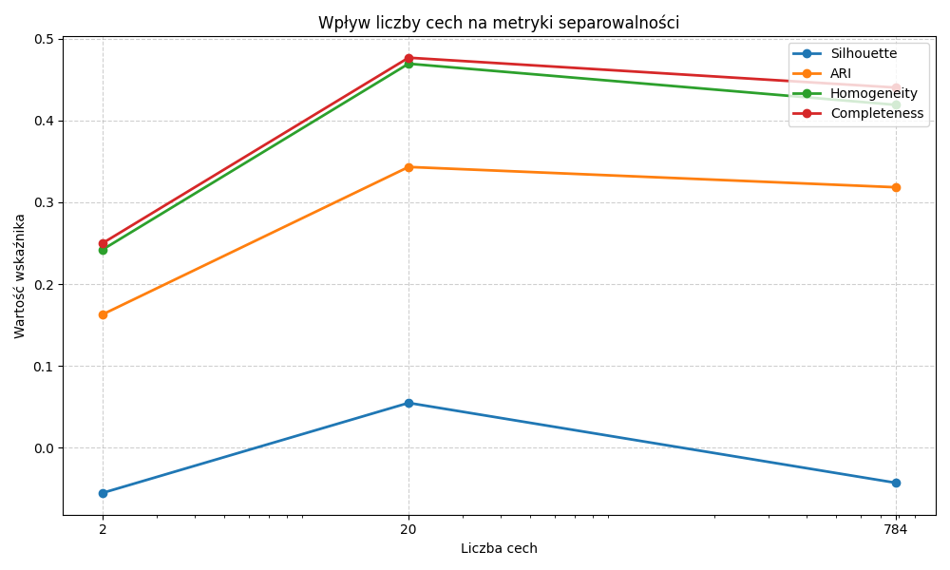
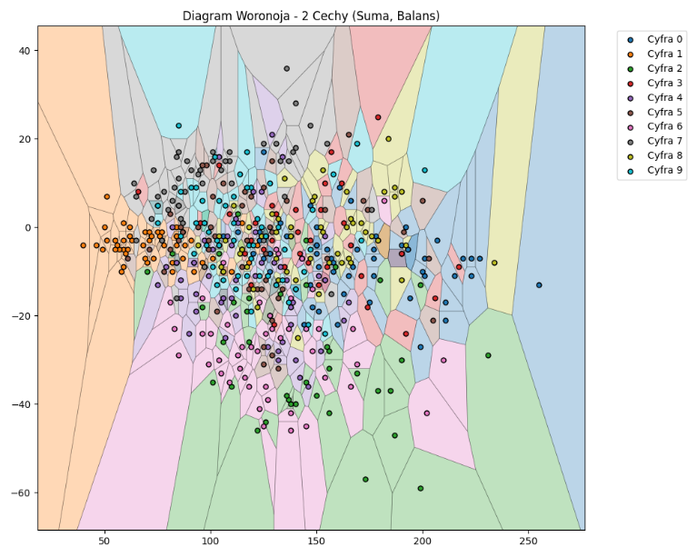
Ilość cech | Silhouette Score | ARI | Homogeneity | Completeness
2 | -0.0551 | 0.1630 | 0.2422 | 0.2500
20 | 0.0548 | 0.3432 | 0.4693 | 0.4767
784 | -0.0429 | 0.3183 | 0.4190 | 0.4402
Eksperyment został przeprowadzony na postawie sposobu oceny separowalności w projekcie nr.1, czyli za pomocą algorytmu KMeans, który dowodzi, że jakość separowalności klas silnie zależy od zastosowanej metody ekstrakcji cech. We wszystkich rozpatrywanych przypadkach klastry mocno na siebie nachodzą, na co wskazują wartości wskaźnika Silhouette oscylujące wokół zera (a niekiedy przyjmujące wartości ujemne). Analiza pozostałych metryk wykazuje, że zdecydowanie najgorsze wyniki uzyskano dla reprezentacji wykorzystującej zaledwie dwie cechy.
Wizualnym potwierdzeniem tego stanu rzeczy jest diagram Woronoja. Można z niego odczytać jedynie nieliczne, lepiej odseparowane klasy – m.in. cyfrę „1” (ze względu na sumarycznie małą ilość pikseli) oraz „6” (wyróżniającą się ujemnym balansem pionowym pikseli). Zbyt prosta przestrzeń cech prowadzi ponadto do częstego mylenia cyfr o zbliżonej topologii, takich jak „3” oraz „8”. Należy jednak zaznaczyć, że w celu zachowania czytelności wykresu zaprezentowano na nim losową próbkę 500 obiektów, co może nieznacznie rzutować na ogólną ocenę wizualną.
Zastosowanie analizy głównych składowych (PCA) i redukcja do 20 cech znacząco poprawiły jakość reprezentacji danych, co odzwierciedlają wyraźnie wyższe wyniki miar ARI, Homogeneity oraz Completeness. Bardzo zbliżone rezultaty uzyskano dla surowego wektora składającego się z aż 784 cech. Świadczy to o tym, że wprowadzanie nadmiarowych informacji nie jest zjawiskiem korzystnym i prowadzi do zatarcia granic między klasami.
- Liczba pętli (liczba zamkniętych obszarów) – Cecha ta opiera się na analizie topologicznej obrazu i polega na zliczeniu odizolowanych fragmentów tła, które są w całości otoczone przez aktywne piksele (tzw. dziury lub pętle). Jest to cecha, która nie zależy od grubości linii ani wielkości samej cyfry, a jedynie od jej fundamentalnego kształtu.
Zastosowanie tej cechy można najlepiej przedstawić na przykładzie odróżnienia cyfry „8” od cyfry „3”. Cyfra „8” w swojej standardowej formie posiada dwie zamknięte pętle (górną i dolną). Z kolei cyfra „3” jest strukturą otwartą, co oznacza, że liczba pętli w jej przypadku wynosi zero. Wybór tej cechy pozwala na błyskawiczne przypisanie badanej cyfry do jednej z trzech grup: bez pętli (np. 1, 2, 3, 5, 7), z jedną pętlą (0, 6, 9) oraz z dwiema pętlami (8).
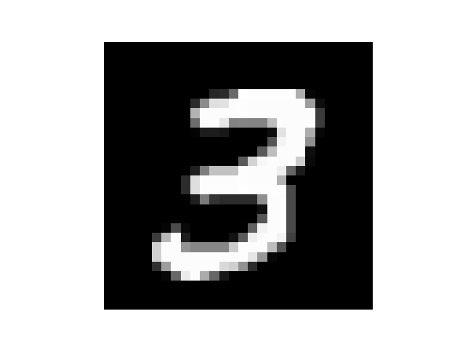

- Wariancja pozioma (Szerokość statystyczna) – cecha mierząca stopień rozproszenia aktywnych pikseli względem pionowej osi symetrii znaku. W procesie ekstrakcji pozwala ona na matematyczne zdefiniowanie „smukłości” cyfry, co jest kluczowe w przypadku znaków o identycznej strukturze topologicznej.
Cecha ta jest kluczowym uzupełnieniem informacji o liczbie pętli, szczególnie w przypadku cyfr o strukturze otwartej. Rozróżnienie cyfry „1” od cyfry „2” lub „5” jest niemożliwe przy badaniu samej liczby pętli, ponieważ każda z nich posiada ich zero. Jednak cyfra „1” charakteryzuje się skrajnie niską wartością wariancji poziomej, gdyż jej piksele są skupione w wąskim pasie. Cyfry „2” i „5” posiadają szerokie elementy poziome, co skutkuje znacznie wyższą wartością wariancji. Wybór tej cechy pozwala więc skutecznie odróżnić wąskie znaki od szerokich wewnątrz grup o tej samej charakterystyce topologicznej.
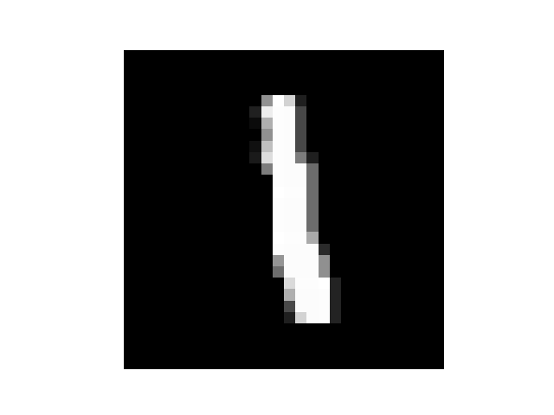 | 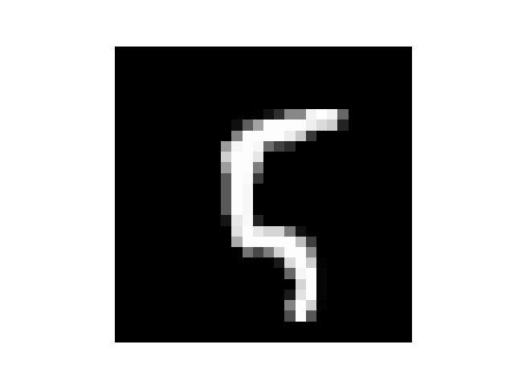
Dla powyżej przedstawionych cyfr uzyskano następujące wyniki dla wariacji poziomej:
- „1” = 1.95
- „5” = 8.42

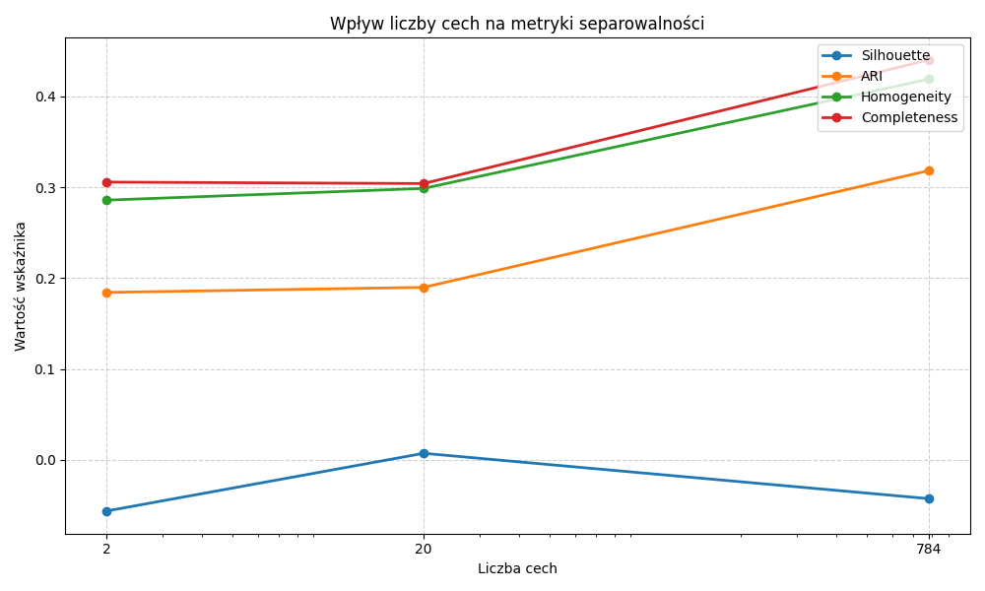
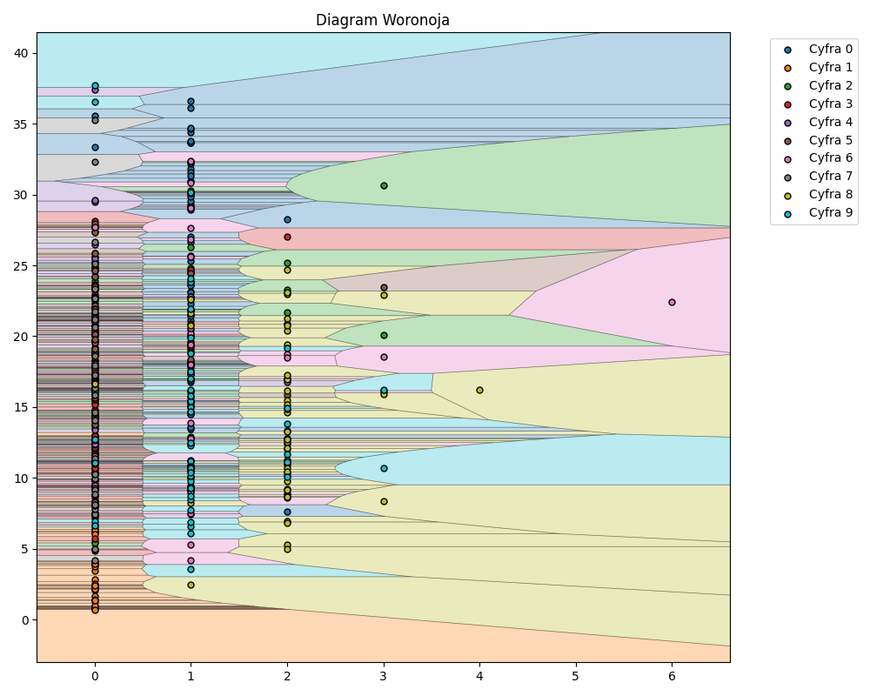
Ilość cech | Silhouette Score | ARI | Homogeneity | Completeness
2 | -0.0565 | 0.1842 | 0.2857 | 0.3056
6 | 0.0071 | 0. 1897 | 0.2986 | 0.2798
784 | -0.0429 | 0.3183 | 0.4190 | 0.4402
Przeprowadzony eksperyment pokazuje, że jakość separacji klas silnie zależy od metody ekstrakcji cech, a zwiększanie liczby wymiarów nie zawsze poprawia wyniki. We wszystkich przypadkach klastry wyraźnie się nakładają, co potwierdzają wartości wskaźnika Silhouette oscylujące wokół zera. Najsłabszą naturalną separację uzyskano dla reprezentacji opartej na dwóch oraz sześciu cechach. Potwierdza to diagram Woronoja, gdzie widać efekt dyskretności liczby pętli – cecha ta dzieli przestrzeń na wąskie pionowe pasy, w których punkty silnie się mieszają, co prowadzi do mylenia cyfr o podobnej topologii, np. „4” i „5”. Dodatkowo algorytm wrażliwy jest na niewyraźne cyfry, co może skutkować rozpoznaniem trzech lub więcej dziur w cyfrach, co jest sytuacją zdecydowanie błędną.
Rozszerzenie wektora do sześciu cech intuicyjnych (m.in. symetria i cechy ze strony nr 1) nie przyniosło oczekiwanej poprawy jakości klasteryzacji K-Means, co pokazuje nadal bardzo niski wskaźnik ARI (0.1897 względem 0.1842 dla dwóch cech). Wynika to z dużej wrażliwości cech ręcznie projektowanych na styl pisma – grubość linii czy pochylenie znaku. W efekcie algorytm grupował obiekty według podobieństwa stylistycznego, a nie przynależności do klasy, co skutkowało częstym myleniem np. „3” i „4”. Pokazuje to, że intuicyjne cechy geometryczne bez odpowiedniej selekcji mogą nie wnosić wartościowej wariancji dla metod opartych na odległościach,
Wybór najlepszej architektury dla zbiorów danych Iris, Wine oraz różnych wariantów zbioru MNIST opiera się na ujednoliconej, dwuetapowej strategii selekcji. System ten został zaprojektowany tak, aby obiektywnie wyłonić model o najwyższej zdolności do generalizacji, oddzielając proces treningu od procesu ewaluacji.
- Selekcja na poziomie epoki
Pierwszy etap odbywa się wewnątrz pętli treningowej dla każdej testowanej konfiguracji hiperparametrów. Zamiast przyjmować stan sieci z ostatniej epoki, algorytm monitoruje funkcję straty (CrossEntropyLoss) na wydzielonym zbiorze walidacyjnym:
- Zapisywanie najlepszego stanu: Podczas każdej epoki obliczana jest średnia strata walidacyjna. Jeśli w danej epoce model osiągnie najniższy dotychczasowy błąd, jego wagi są zapisywane.
- Mechanizm Early Stopping: Aby zapobiec przeuczeniu, proces uczenia jest przerywany, jeśli strata walidacyjna nie ulegnie poprawie przez 5 kolejnych epok. Po zakończeniu treningu model automatycznie przywraca parametry z epoki, w której strata była najniższa.
- Selekcja na poziomie hiperparametrów
Po wytrenowaniu zestawu modeli o różnych parametrach, następuje ich porównanie w celu wyłonienia zwycięzcy dla danego zbioru danych. Na tym etapie kryterium wyboru ulega zmianie:
- Kryterium Accuracy: Modele są zestawiane na podstawie najwyższej skuteczności osiągniętej na zbiorze walidacyjnym
- Przestrzeń poszukiwań: Testowane są różne kombinacje rozmiaru warstwy ukrytej (8, 16, 32, 64, 100) oraz zastosowanie funkcji aktywacji (ReLu).
- Dopasowanie pojemności sieci: Kluczowym elementem jest dobór liczby neuronów do wymiarowości wejścia. Zbyt mała warstwa ukryta dla wysokowymiarowych danych (np. MNIST 784) mogłaby prowadzić do niedouczenia, natomiast zbyt duża dla danych 2-wymiarowych zwiększa ryzyko zapamiętywania szumu. Powyższe podejście jest bezpośrednią odpowiedzią na wnioski wyciągnięte podczas realizacji pierwszego projektu. Zauważono w nim klasyczny dla uczenia maszynowego problem: spadek błędu treningowego nie jest tożsamy ze wzrostem zdolności generalizujących.
- Ostateczna weryfikacja na zbiorze testowym
Zwieńczeniem procesu jest ocena wyłonionego modelu na całkowicie niezależnym zbiorze testowym. Zbiór ten nie brał udziału ani w aktualizacji wag, ani w wyborze najlepszej konfiguracji hiperparametrów. Wynik uzyskany na tych danych jest jedynym wiarygodnym wskaźnikiem tego, jak sieć poradzi sobie z nowymi, nieznanymi wcześniej obiektami, co stanowi ostateczny dowód na skuteczność walki z zjawiskiem przeuczenia.
Zbiór danych | Accuracy treningowe | Accuracy testowe | Epoka
Iris | 0.9792 | 0.9667 | 570
Wine | 1.0000 | 1.0000 | 303
MNIST (784 cechy) | 0.9971 | 0.9753 | 25

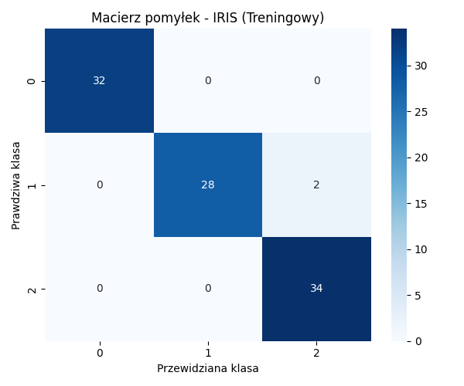 | 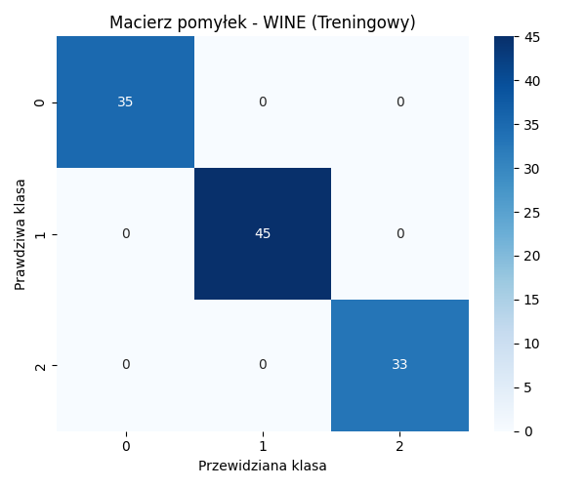 | 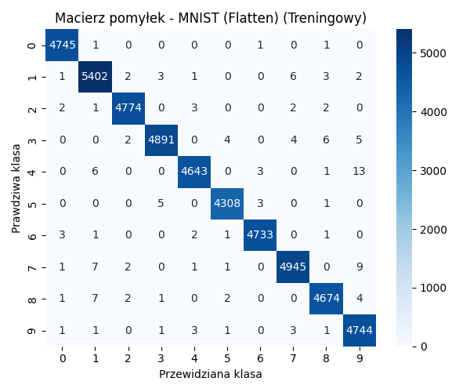
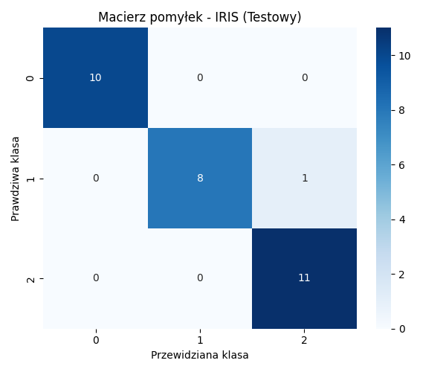 | 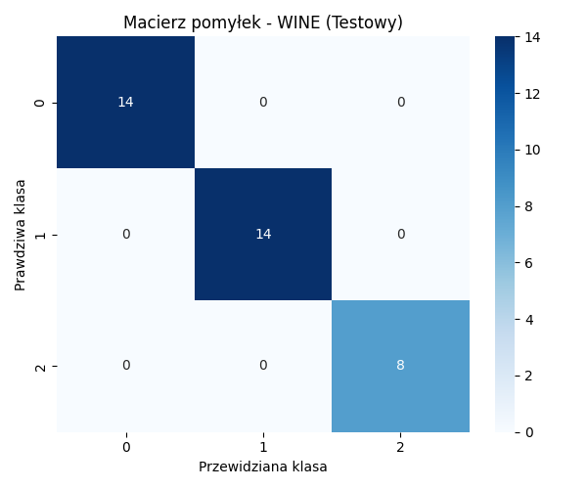 | 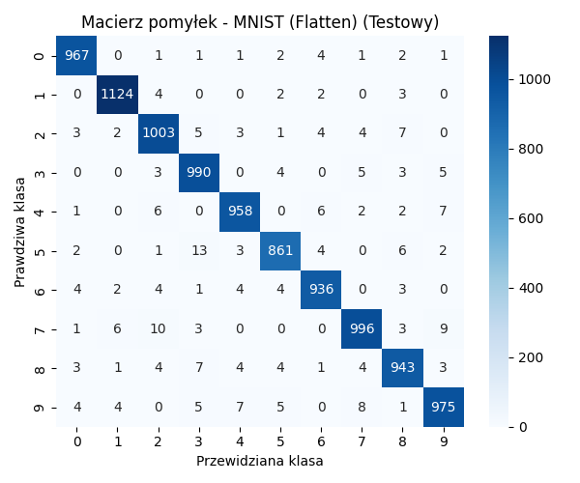
Każdy z optymalnych modeli wykorzystuje funkcję aktywacji ReLu.
Zbiór Iris – optymalny model posiada 16 neuronów w warstwie ukrytej oraz 3 neurony na wyjściu, które odpowiadają trzem klasom Irysów. Warstwa wejściowa modelu przyjmuje 4 neurony, które odpowiadają wymiarowości przestrzeni cech. Model osiągnął skuteczność 97.92% na zbiorze treningowym i 96.67% na zbiorze testowym. Tak mała różnica między tymi wartościami świadczy o znakomitych zdolnościach generalizacyjnych. Model potrzebował aż 570 epok, aby osiągnąć optymalne wagi. Ten stosunkowo długi czas treningu (w porównaniu do pozostałych zbiorów) wynika najprawdopodobniej z natury zbioru Iris, gdzie dwie klasy (Versicolor i Virginica) silnie na siebie zachodzą w przestrzeni cech.
Zbiór Wine - optymalny model posiada zaledwie 8 neuronów w warstwie ukrytej oraz 3 neurony na wyjściu, które odpowiadają trzem klasom win. Warstwa wejściowa modelu przyjmuje 13 neurony, które odpowiadają wymiarowości przestrzeni cech. Osiągnięto 100% skuteczności zarówno na zbiorze treningowym, jak i testowym, a optymalizacja zakończyła się w 303 epoce.
Zbiór MNIST (784 cechy) - Optymalny model jest znacznie bardziej pojemny – posiada 100 neuronów w warstwie ukrytej oraz 10 neuronów na wyjściu (odpowiadających cyfrom 0-9). Warstwa wejściowa modelu przyjmuje 784 neurony, które odpowiadają wymiarowości przestrzeni cech. Trening został zatrzymany już w 25 epoce. Model Flatten dla obrazków 28x28 przyjmuje aż 784 cechy wejściowe, co przy 100 neuronach w warstwie ukrytej daje sieć o olbrzymiej pojemności. Taka sieć błyskawicznie "pochłonęła" dane, niemal idealnie dopasowując się do zbioru uczącego (Train Loss spadł do zaledwie 0.0144). Dodatkowo na podstawie marzy pomyłek można zauważyć, że model myli cyfry „7” z „2” oraz „5” z „3”, czyli cyfry, które dzielą podobną strukturę pikseli.
Zbiór danych | Accuracy treningowe | Accuracy testowe | Epoka
2 cechy | 0.3982 | 0.3962 | 43
20 cech | 0.9791 | 0.9690 | 75

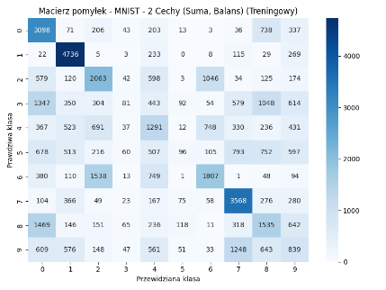 | 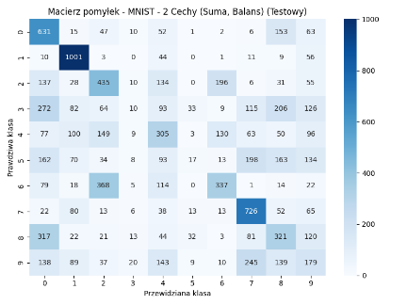
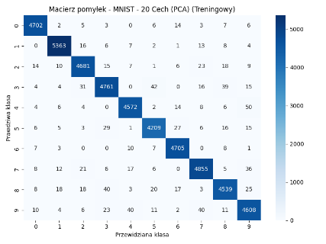 | 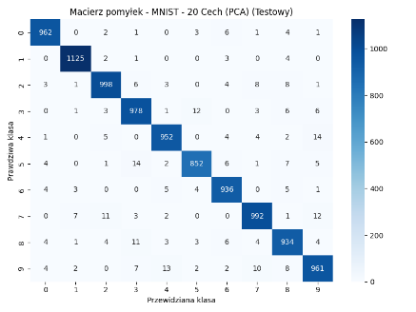

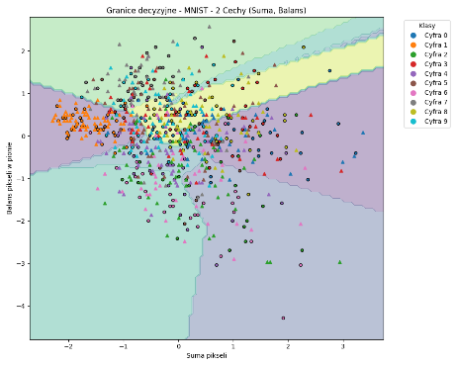
2 cechy (ilość pikseli i balans pionowy pikseli) - model osiągnął niską skuteczność ~39.6%, co wynika z drastycznego pozbawienia danych kluczowych informacji i bezpośrednio potwierdza brak naturalnej separowalności klas stwierdzony na stronie 2. Przy ujemnym wskaźniku Silhouette (-0.0551) klasy są matematycznie wymieszane, przez co sieć nie jest w stanie wytyczyć sensownych granic, co skutkuje przypadkowymi i nieregularnymi podziałami tła na wykresie. Jedynym jasnym punktem jest relatywnie poprawna klasyfikacja cyfry "1", co potwierdza wykres granic decyzyjnych, gdzie pomarańczowe trójkąty grupują się z lewej strony ze względu na najniższą sumę pikseli („zużycie atramentu”).
20 cech - zastosowanie algorytmu PCA do ekstrakcji 20 składowych przyniosło bardzo dobre rezultaty (96.90% na zbiorze testowym), co przy redukcji wymiarów o 97,5% stanowi fenomenalny sukces w porównaniu do modelu opartego na 784 cechach. Ta wysoka skuteczność idealnie koreluje z wyraźnym wzrostem wskaźnika ARI (0.34) oraz miar Homogeneity i Completeness dla tej metody opisanych na stronie 2. Wynik ten udowadnia, że algorytm PCA skutecznie zachował kluczową wariancję danych, tworząc 20-wymiarową przestrzeń o znacznie wyższej separowalności niż w przypadku ręcznie dobranych cech intuicyjnych, co pozwoliło sieci MLP na precyzyjne wyznaczenie granic decyzyjnych.

Zbiór danych | Accuracy treningowe | Accuracy testowe | Epoka
2 cechy | 0.4046 | 0.4073 | 31
6 cech | 0.6634 | 0.6619 | 64
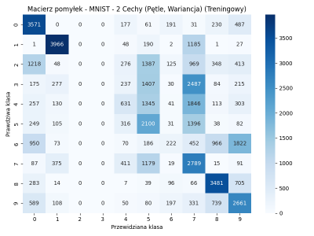 | 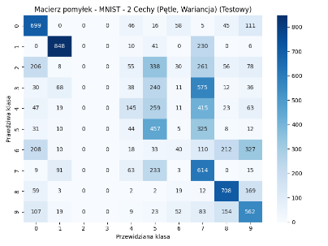
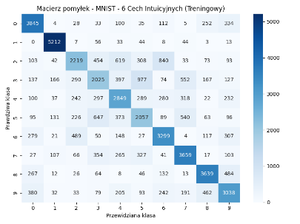 | 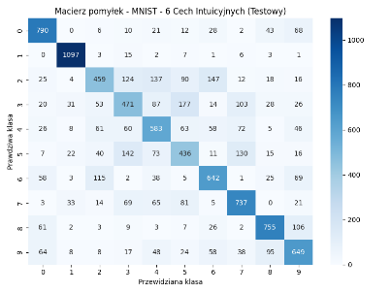
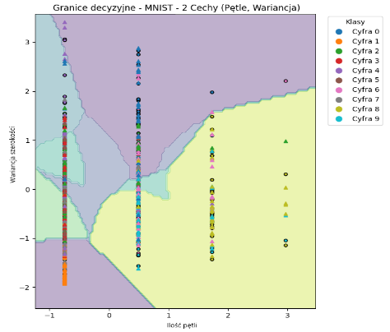
2 cechy (ilość pętli, wariacja szerokości) – model osiągnął bardzo niską skuteczność na poziomie ~40.7%, co bezpośrednio odzwierciedla wnioski z analizy separowalności klas. Zastosowanie dyskretnej cechy liczby pętli sprawiło, że na wykresie granic decyzyjnych punkty układają się w gęste, pionowe pasy, w obrębie których klasy silnie się ze sobą mieszają. W tych obszarach sieć neuronowa nie jest w stanie wytyczyć nieliniowych, skutecznych granic, co znajduje idealne odzwierciedlenie w macierzy pomyłek dla zbioru testowego. Pokazuje ona dobitnie, że model całkowicie gubi się przy rozróżnianiu cyfr o identycznej topologii – nagminnie myląc ze sobą np. „3”, „4” z „7” (znaki bez pętli), co ostatecznie udowadnia, że ta dwuwymiarowa reprezentacja charakteryzuje się najsłabszą naturalną separacją.
6 cech – rozszerzenie wektora do sześciu cech pozwoliło modelowi osiągnąć skuteczność na poziomie ~66.2%. Choć jest to znaczący wzrost w porównaniu do modelu opartego na 2 cechach, w kontekście problemu MNIST jest to wynik nadal niesatysfakcjonujący, który w rzeczywistości potwierdza założenia ze strony 4 o bardzo słabej separowalności tej przestrzeni. Zwiększenie liczby wymiarów dostarczyło sieci neuronowej więcej informacji do nauki, co pozwoliło jej poprawić wynik bazowy, jednak szybko natrafiła ona na barierę wynikającą z ograniczeń samych cech. Z powodu wrażliwości ręcznie projektowanych cech na indywidualny styl pisma, klastry wciąż na siebie nachodzą, przez co model masowo myli cyfry o podobnej strukturze wizualnej. Potwierdza to macierz pomyłek na zbiorze testowym, gdzie wyraźnie widać częste mylenie m.in. cyfry „3” z „5” oraz „2” z „4”.

Architektura 1 - Składa się z dwóch bloków splotowych. Pierwsza warstwa Conv2d (32 filtry o rozmiarze 3x3) wykrywa podstawowe cechy (np. krawędzie). Zastosowanie argumentu padding=1 pozwala na zachowanie wymiarów przestrzennych obrazu. Następnie stosowana jest nieliniowa funkcja aktywacji ReLU oraz warstwa łącząca MaxPool2d (redukcja wymiarów o połowę). Drugi blok splotowy zwiększa liczbę filtrów do 64, co pozwala na uchwycenie bardziej złożonych wzorców hierarchicznych, a następnie ponownie redukuje wymiar za pomocą warstwy pooling. Na wyjściu ekstraktora otrzymujemy mapy cech o wymiarach 64x7x7. Po spłaszczeniu (Flatten) map cech do wektora o rozmiarze 3136 elementów, dane trafiają do warstwy ukrytej o rozmiarze 128 neuronów (z aktywacją ReLU), a ostatecznie do warstwy wyjściowej z 10 neuronami, odpowiadającymi poszczególnym klasom cyfr.
Architektura 2 - Posiada strukturę podobną do Architektury 1, jednak o mniejszej pojemności. Pierwsza warstwa splotowa wykorzystuje 16 filtrów (3x3, padding=1), a druga 32 filtry. Podobnie jak w poprzednim modelu, pomiędzy splotami zastosowano aktywację ReLU oraz warstwy MaxPool2d. Na wyjściu otrzymujemy mapy o rozmiarze 32x7x7. Po warstwie Flatten (1568 elementów), wprowadzono warstwę, która redukuje całą wiedzę ekstraktora do wektora składającego się z 2 elementów. Ostatnia warstwa liniowa transformuje dwuwymiarową przestrzeń cech na 10 klas wyjściowych.
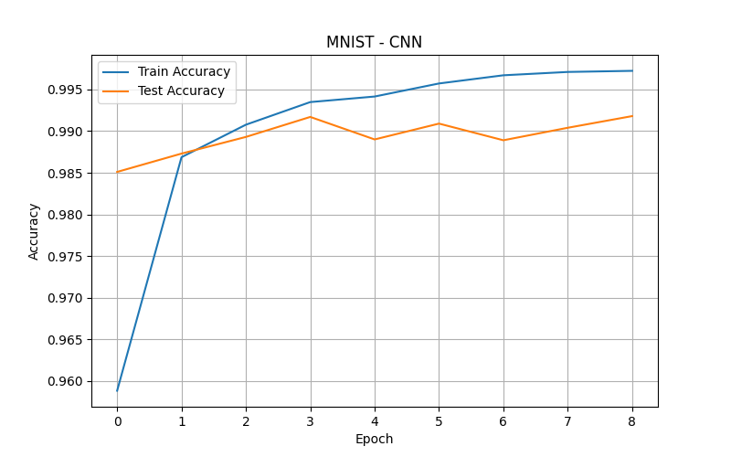 | 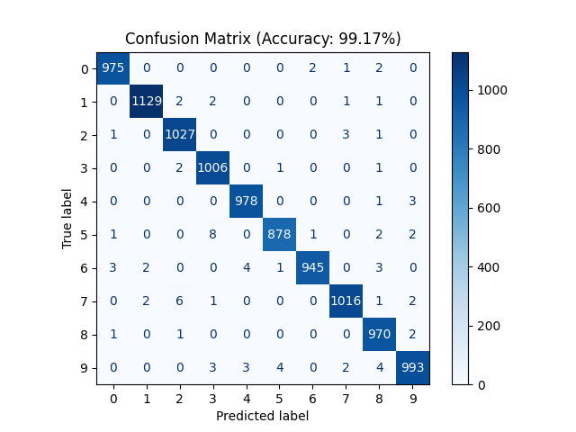
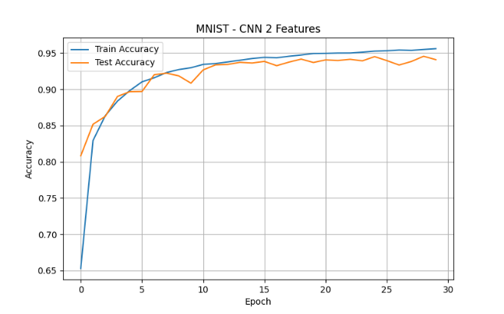 | 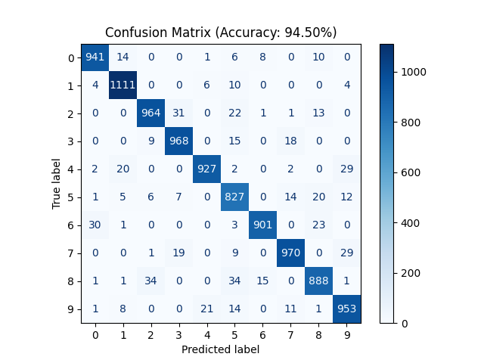
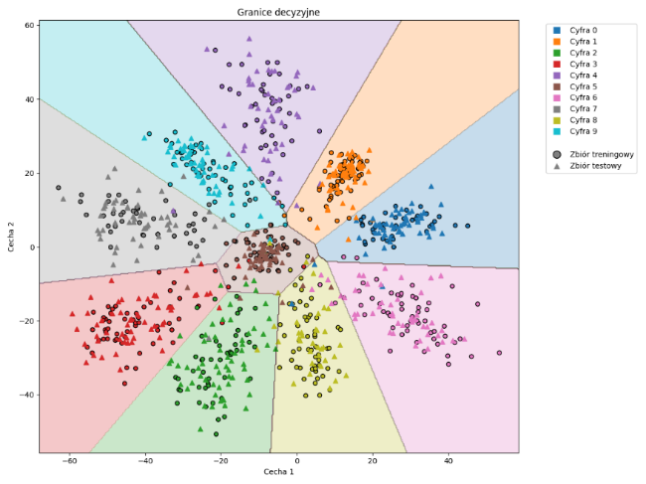
Architektura 3 - Zastosowano trzy warstwy splotowe (w porównaniu do dwóch w poprzednim eksperymencie). Zasadniczą zmianą jest wykorzystanie większego jądra splotu o rozmiarze 5x5 (z paddingiem 2). Pierwsza warstwa (32 filtry) nie korzysta z redukcji wymiaru (brak MaxPool2d), co pozwala zachować pełną rozdzielczość obrazu dla kolejnego splotu. Druga warstwa (64 filtry) i trzecia warstwa (128 filtrów) połączone są z funkcją aktywacji ReLU oraz warstwami łączącymi MaxPool2d, co ostatecznie redukuje mapę cech do wymiarów 128x7x7. Spłaszczony wektor o rozmiarze 6272 elementów (128 * 7 * 7) trafia do rozbudowanej warstwy ukrytej liczącej 256 neuronów (z aktywacją ReLU), a następnie do warstwy wyjściowej (10 klas).
Architektura 4 - Składa się z dwóch warstw splotowych z jądrem 3x3. W przeciwieństwie do pierwszej propozycji (gdzie stosowano 16 i 32 filtry), tutaj zastosowano jedynie 2 filtry w pierwszej warstwie i zaledwie 4 filtry w drugiej (każda wspierana przez ReLU i MaxPool2d). Mapy cech po spłaszczeniu tworzą wektor o wielkości zaledwie 196 elementów (4 * 7 * 7), który jest bezpośrednio mapowany na 2 cechy wyjściowe przez warstwę liniową. Zaproponowana architektura to eksperyment polegający na maksymalnej kompresji informacji na każdym etapie. Skoro sieć i tak musi zredukować swoją wiedzę do zaledwie 2 wymiarów, wczesne wymuszenie małej liczby filtrów (2 i 4) zmusza warstwy splotowe do skupienia się wyłącznie na najbardziej ogólnych konturach.
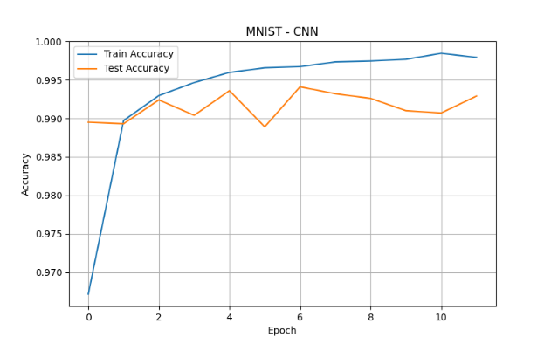 | 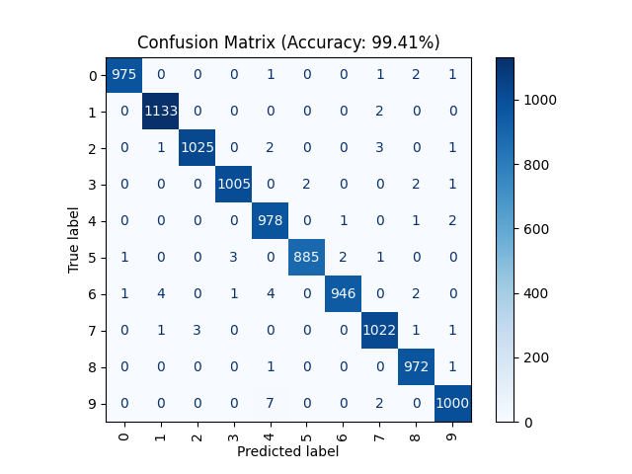
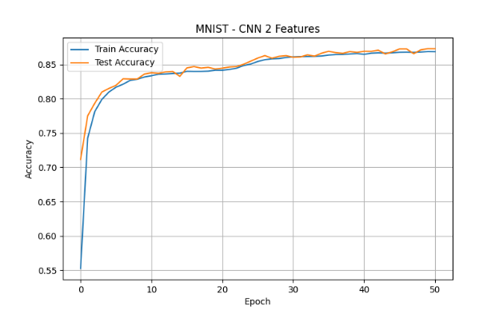 | 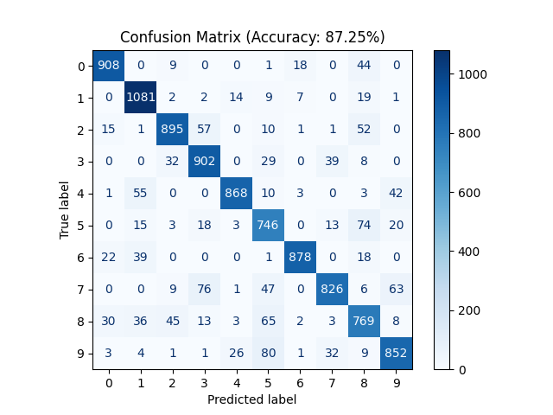
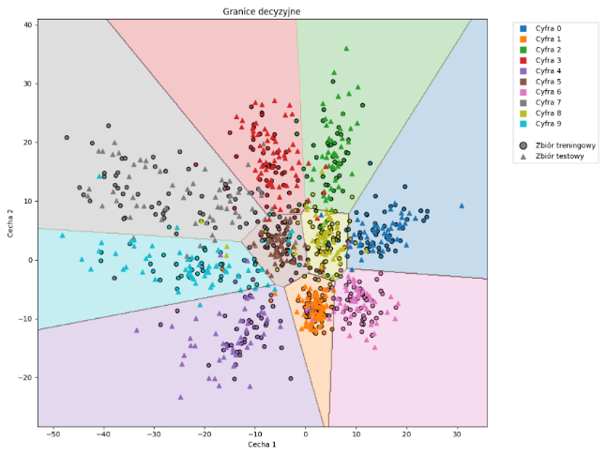
Architektura 1 - ekstraktor cech składa się z pięciu warstw splotowych (Conv2d) z filtrami o rozmiarze 3x3 i paddingiem 1, co pozwala zachować krawędzie na każdym etapie. Zastosowano tu strategię kaskadowego zwiększania liczby filtrów (od 32 poprzez 64 aż do 128) oraz układania warstw splotowych "blokami" przed redukcją rozdzielczości. Blok 1 to dwie warstwy splotowe (32 filtry) zakończone MaxPool2d. Blok 2 - dwie warstwy splotowe (64 filtry) – pierwsza z warstwą pooling. Blok 3, czyli jedna warstwa splotowa (128 filtrów) zakończona ostatnim MaxPool2d. Wyjście z ekstraktora to zestaw map cech o wymiarach 128 x 20 x 20. Klasyfikator po operacji Flatten, wektor liczący 51200 elementów trafia do warstwy ukrytej o wielkości 256 neuronów z aktywacją ReLU, a następnie do warstwy wyjściowej z 10 neuronami.
Architektura 2 - ekstraktor cech jest dokładnie identyczny jak w architekturze 1 (pięć warstw splotowych, od 32 do 128 kanałów). Największa zmiana zachodzi po spłaszczeniu mapy cech, ogromna ilość informacji wizualnej jest w sposób drastyczny kompresowana przez jedną warstwę liniową do wektora składającego się z zaledwie 2 wartości. Ostateczna decyzja dla 10 klas podejmowana jest wyłącznie na podstawie dwóch cech.
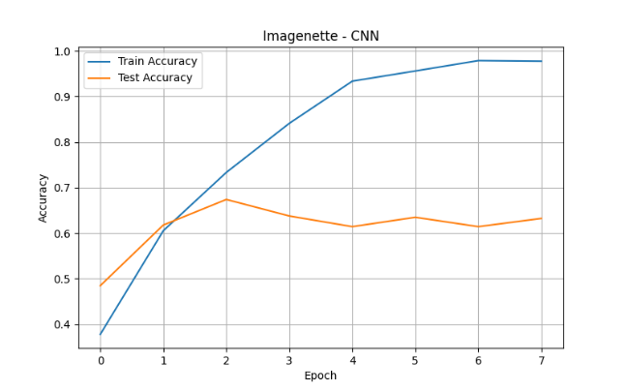 | 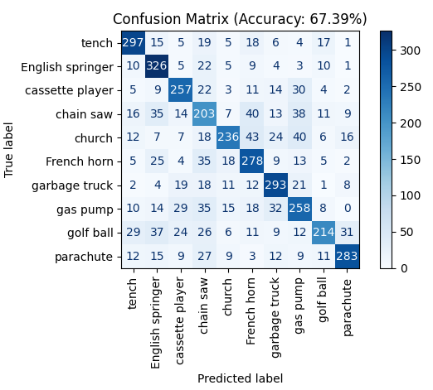
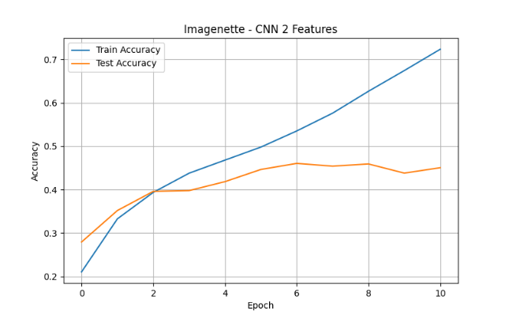 | 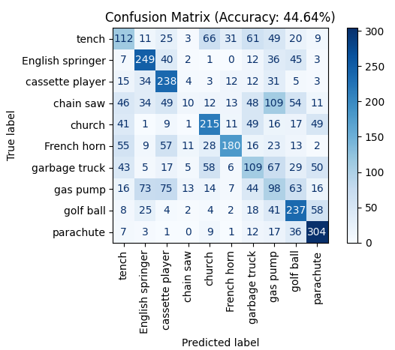
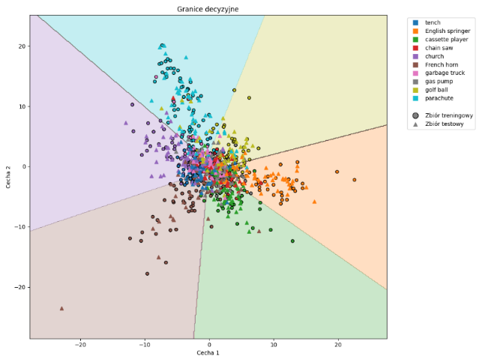

Architektura 3 - ekstraktor cech składa się z trzech warstw splotowych (względem pięciu u poprzednika). Kluczową zmianą jest zastosowanie znacznie większych filtrów o rozmiarze 5x5 (z paddingiem 2). Liczba kanałów rośnie: od 32, przez 64, aż do 128 w ostatniej warstwie. Po każdym splocie następuje aktywacja ReLU oraz redukcja wymiaru MaxPool2d. Spłaszczone mapy cech dają wektor o rozmiarze 51200 elementów. Wektor ten jest przetwarzany przez warstwę ukrytą (256 neuronów z aktywacją ReLU), a następnie klasyfikowany do 10 kategorii.
Architektura 4 - ekstraktor cech to lżejsza konstrukcja wykorzystująca filtry 3x3. Posiada trzy warstwy splotowe, ale o zredukowanej liczbie kanałów (16, następnie 32, a na końcu 64). Po przejściu przez warstwy MaxPool2d, na wyjściu ekstraktora otrzymujemy wektor o rozmiarze 25600 elementów. Stopniowe wąskie gardło to najważniejsza cecha tej sieci. Zamiast redukować 25600 cech bezpośrednio do 2, zastosowano głęboką podsieć MLP, która kompresuje dane wieloetapowo: Z 25600 na 64 neurony (+ ReLU), z 64 na 16 neuronów (+ ReLU), z 16 na finalne 2 cechy. Ostatnia warstwa liniowa mapuje 2 cechy na 10 klas wyjściowych.
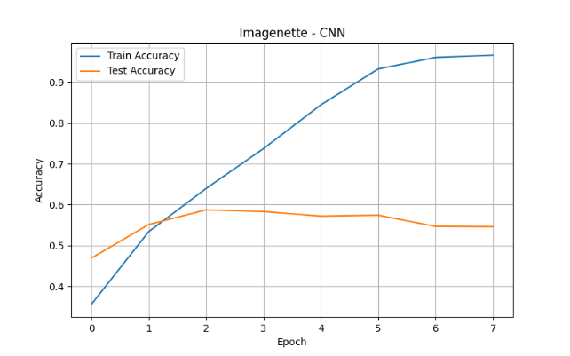 | 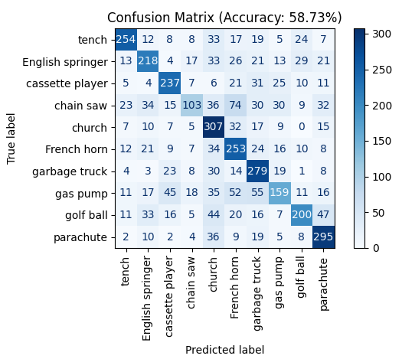
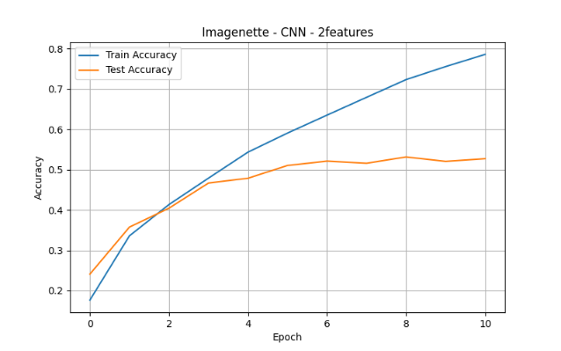 | 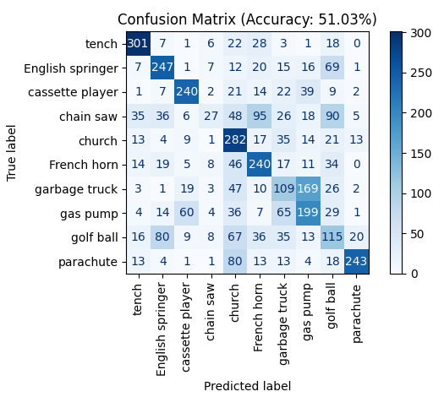
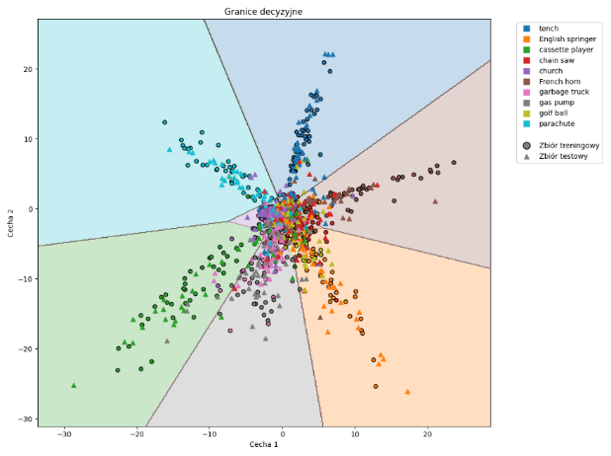
Augmentacja 1 - Zastosowano złożenie operacji RandomRotation(10) oraz RandomAffine(translate=(0.1, 0.1)). Obrót o maksymalnie 10 stopni w obu kierunkach świetnie symuluje naturalne pochylenie pisma (niektórzy piszą prosto, inni kursywą), nie zniekształcając przy tym samej cyfry. Z kolei operacja translacji (przesunięcie w pionie i poziomie o 10%) wymusza na sieci splotowej naukę niezmienniczości na przesunięcie, zapobiegając nadmiernemu przywiązaniu klasyfikatora do faktu, że cyfry w zbiorze MNIST są zazwyczaj idealnie wyśrodkowane.
Augmentacja 2 - Wykorzystano operację RandomAffine(degrees=15, scale=(0.9, 1.1)). Metoda ta stawia przed siecią nieco inne wyzwanie. Rotacja jest tutaj odrobinę silniejsza (do 15 stopni), a zamiast przesunięcia zastosowano skalowanie (od 90% do 110% oryginalnego rozmiaru). Symuluje to różne rozmiary charakteru pisma – cyfry drobne oraz te zajmujące niemal całe dostępne pole.
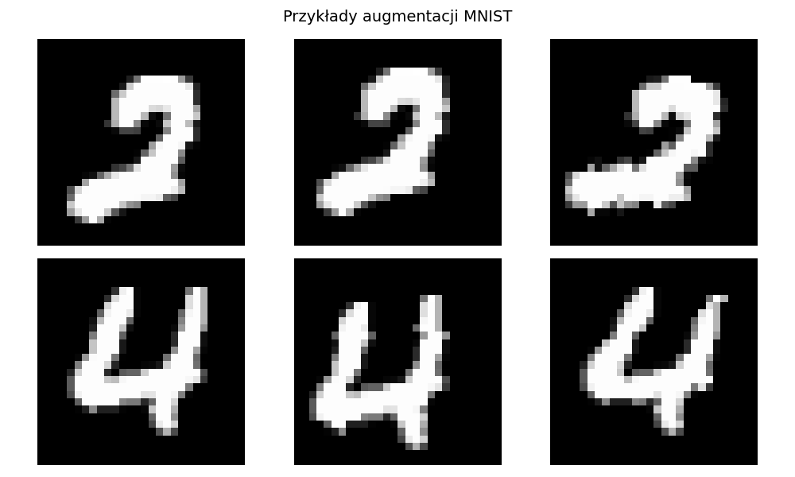
Model: Architektura 3
Zbiór/augmentacja | Wszystkie dane | 100 próbek | 200 próbek | 1000 próbek
Brak | 99.35% ± 0.11% | 80.81% ± 1.43% | 86.48% ± 1.83% | 95.79% ± 0.54%
Aug1 | 99.50% ± 0.04% | 91.46% ± 1.04% | 94.66% ± 0.70% | 98.13% ± 0.23%
Aug2 | 99.24% ± 0.11% | 68.13%±11.83% | 86.59% ± 3.89% | 96.19% ± 0.81%

Model: Architektura 2 (dwie cechy)
Zbiór/augmentacja | Wszystkie dane | 100 próbek | 200 próbek | 1000 próbek
Brak | 93.51% ± 0.48% | 40.88% ± 3.94% | 51.94% ± 4.80% | 72.18% ± 2.08%
Aug1 | 93.83% ± 0.88% | 54.29% ± 4.22% | 62.49% ± 2.65% | 80.87% ± 4.25%
Aug2 | 78.63% ± 4.89% | 20.48% ± 6.55% | 30.25%±12.55% | 61.63% ± 5.15%

Augmentacja 1 - Wykorzystano złożenie operacji: RandomHorizontalFlip(), RandomRotation(15) oraz ColorJitter(brightness=0.2, contrast=0.2). Odbicie lustrzane w poziomie (HorizontalFlip) ma tu sens, ponieważ piła skierowana w przeciwną stronę to wciąż piła, w przeciwieństwie do cyfry, która po odbiciu traci znaczenie. Obroty o 15 stopni symulują naturalne odchylenia obiektywu aparatu. Dodanie ColorJitter losowo modyfikuje jasność i kontrast (o 20%), co uodparnia sieć na różne warunki oświetleniowe (np. zdjęcia robione w słoneczny lub pochmurny dzień).
Augmentacja 2 - zastosowano operacje RandomResizedCrop(160, scale=(0.7, 1.0)) oraz GaussianBlur(kernel_size=3). To podejście wymusza na modelu poszukiwanie cech niezależnych od globalnego kształtu i ostrości. RandomResizedCrop wycina losowy fragment obrazu (zajmujący od 70% do 100% oryginału) i rozciąga go do rozmiaru 160x160. Zmusza to sieć do rozpoznawania obiektu nawet wtedy, gdy jest on częściowo ucięty lub znajduje się poza centrum kadru. Z kolei GaussianBlur celowo rozmywa obraz. Dzięki temu model nie może "nauczyć się na pamięć" ostrych mikrotekstur, zmuszając warstwy splotowe do skupienia się na ogólniejszych, bardziej solidnych cechach obiektu.
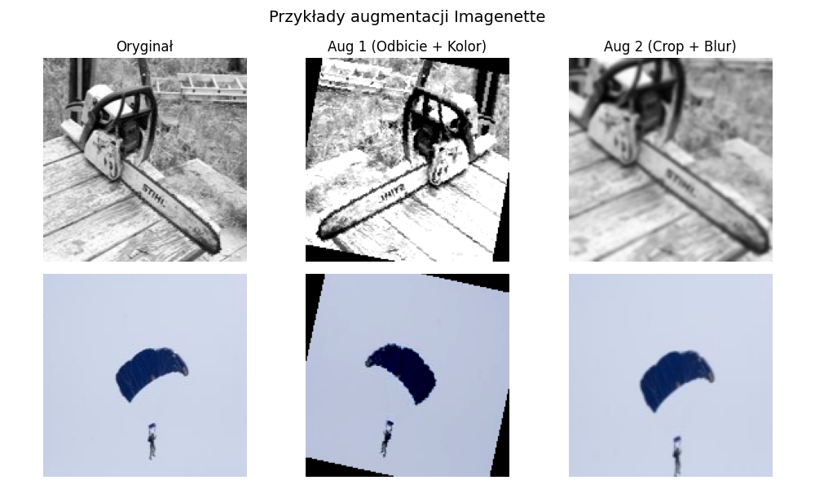
Model: Architektura 1
Zbiór/augmentacja | Wszystkie dane | 100 próbek | 200 próbek | 1000 próbek
Brak | 62.87% ± 0.83% | 19.28% ± 3.71% | 23.91% ± 2.63% | 35.52% ± 1.97%
Aug1 | 71.21% ± 1.07% | 19.12% ± 4.47% | 24.26% ± 2.12% | 42.65% ± 2.94%
Aug2 | 68.88% ± 1.26% | 14.19% ± 2.19% | 22.60% ± 2.33% | 37.90% ± 2.33%

Model: Architektura 4 (dwie cechy)
Zbiór/augmentacja | Wszystkie dane | 100 próbek | 200 próbek | 1000 próbek
Brak | 48.01% ± 2.35% | 12.72% ± 1.87% | 14.21% ± 2.42% | 23.46% ± 3.79%
Aug1 | 60.51% ± 2.58% | 15.51% ± 3.18% | 18.27% ± 3.36% | 29.25% ± 3.09%
Aug2 | 55.42% ± 1.90% | 13.15% ± 2.61% | 16.08% ± 1.79% | 26.34% ± 2.57%

- Kompresja danych: Drastyczna redukcja wymiarowości przestrzeni ukrytej zawsze wiąże się z utratą zdolności klasyfikacyjnych, co jest szczególnie widoczne przy skomplikowanych danych wizualnych. W przypadku prostego zbioru MNIST, wymuszenie zaledwie dwóch cech wyjściowych zmniejszyło skuteczność sieci z 99.17% (Architektura 1) do 94.50% (Architektura 2). Natomiast skrajne zredukowanie liczby filtrów w Architekturze 4 obniżyło ten wynik aż do 87.25%. Zależność ta jest znacznie bardziej drastyczna dla zbioru Imagenette, gdzie klasyfikator o dużej pojemności uzyskał 67.39%, podczas gdy jego wariant skompresowany bezpośrednio do dwóch cech spadł do zaledwie 44.64%. Dwuwymiarowa przestrzeń jest niewystarczająca do bezstratnego rozdzielenia 10 klas o dużej wariancji.
- Przewaga kompresji stopniowej nad nagłą: Sposób redukcji wymiarów decyduje o zachowaniu kluczowych cech. Bezpośrednie zmapowanie wielkiego wektora cech splotowych na 2 wymiary w Imagenette dało słaby wynik (44.64%). Zastosowanie architektury ze stopniową, wieloetapową kompresją pozwoliło na wyhamowanie utraty informacji i podniesienie dokładności do 51.03%. Wprowadzenie nieliniowych warstw pośrednich umożliwia bezpieczniejszą agregację cech w abstrakcyjne pojęcia.
- Zależność między rozmiarem jądra splotu a głębokością: Dobór architektury ekstraktora musi odpowiadać naturze danych. Dla prostych struktur (MNIST) zwiększenie jądra do 5x5 i pogłębienie sieci dało stabilne 99.41%. Jednak dla fotografii (Imagenette) kaskada 5 warstw o mniejszych filtrach 3x3 okazała się znacznie skuteczniejsza (67.39%) niż płytka sieć z filtrami 5x5 (58.73%). Sukcesywne nakładanie małych filtrów z kolejnymi funkcjami ReLU buduje silniejszą hierarchię nieliniowości, niezbędną do wychwytywania tekstur i kontekstu makro.
- Rola augmentacji dla zbioru MNIST: Wpływ transformacji jest ściśle zależny od wielkości danych oraz specyfiki architektury. Przy pełnym zbiorze augmentacja daje marginalny zysk, ponieważ duża baza danych naturalnie wymusza na sieci niezmienniczość przy nieskomplikowanych obiektach. Kluczową rolę odgrywa ona przy niedoborze informacji (100 próbek) – lekka rotacja i translacja (Augmentacja 1) wydatnie podnosi wyniki: z 80.81% do 91.46% dla sieci pełnej oraz z 40.88% do 54.29% dla modelu 2-cechowego. Z kolei zbyt agresywne przekształcenia (Augmentacja 2) niszczą unikalną geometrię cyfr, degradując trafność przy 100 próbkach do odpowiednio 68.13% i 20.48%.
- Rola augmentacji dla zbioru Imagenette: Efektywność sztucznego powiększania zbioru zależy od wielkości bazy treningowej. Na pełnym zbiorze naturalnych obrazów lekka transformacja (odbicia lustrzane i zmiana koloru) przynosi zysk, podnosząc skuteczność z 62.87% do 71.21% w sieci głębokiej oraz z 48.01% do 60.51% w modelu 2-cechowym. Jednak w warunkach skrajnego niedoboru danych (100 i 200 próbek) ta sama metoda nie daje widocznej poprawy, a agresywne wycinanie oraz rozmycie (Augmentacja 2) dodatkowo pogarsza proces uczenia dla architektury 1 (14.19%). Przy braku odpowiedniej liczby czystych obrazów wejściowych, zniekształcenia uniemożliwiają warstwom splotowym wyuczenie fundamentalnych kształtów i struktur makro.
- Odporność różnych architektur na brak danych: Drastyczne ograniczenie danych treningowych nie uderza równomiernie we wszystkie modele, pokazując zależność między pojemnością informacyjną sieci a rozmiarem próby. Klasyfikatory o wysokiej wymiarowości wykazują znacznie wyższą odporność na deficyt danych – przy skrajnie małej próbie 100 elementów model dla zbioru MNIST utrzymał 80.81% (spadek z 99.35%), a dla skomplikowanego Imagenette zachował 19.28% (wobec 62.87% dla pełnego zbioru). W tym samym scenariuszu sieci z 2 cechami okazały się wrażliwe i niestabilne - ich skuteczność załamała się do zaledwie 40.88% dla MNIST (spadek z 93.51%) oraz do poziomu 12.72% dla Imagenette (spadek z 48.01%).

